WorldSkills Russia – Мобильная робототехника. Результаты и достижения 2016-2017 год.
- 19 - 21 февраля 2016. Сочи Отель "Имеретинский". FIRST FTC. FTC Russia Open 2016. Участие в национальном этапе соревнований по робототехника.

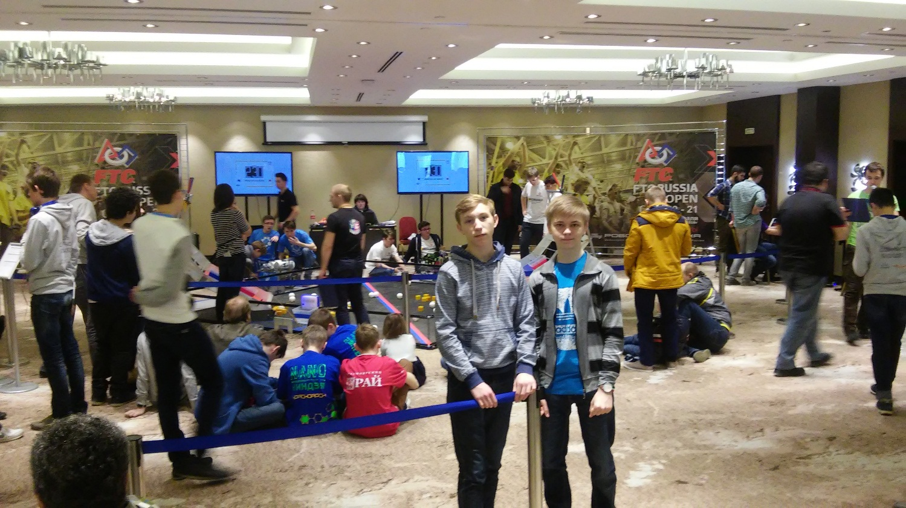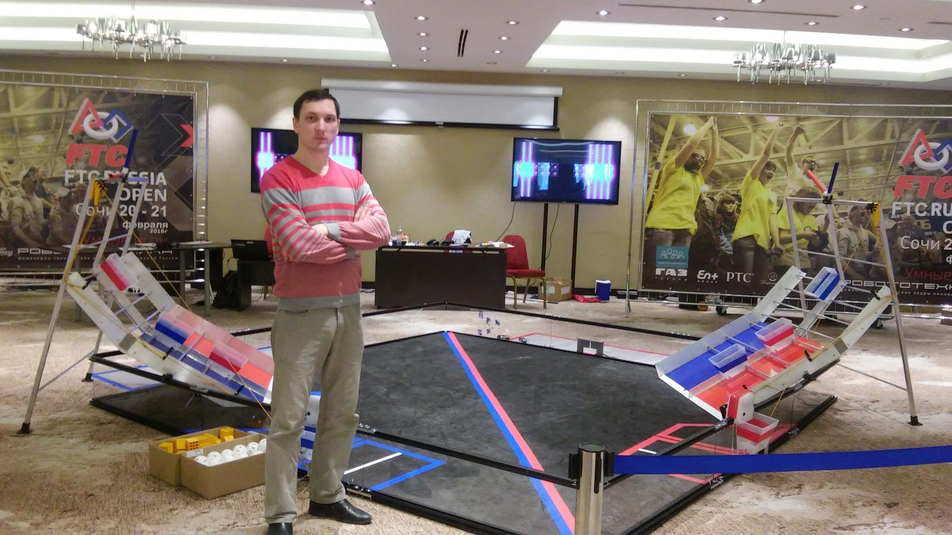
Участники соревнований:
- Удод Ярослав И3, ГАПОУ КК ЛСПК – FTC.
- Белов Кирилл И3, ГАПОУ КК ЛСПК – FTC.

- 14-17 апреля 2016 год. Краснодар: краевой этап WSR – выход в полуфинал национального чемпионата «Молодые профессионалы» World Skills Russia в ЮФО

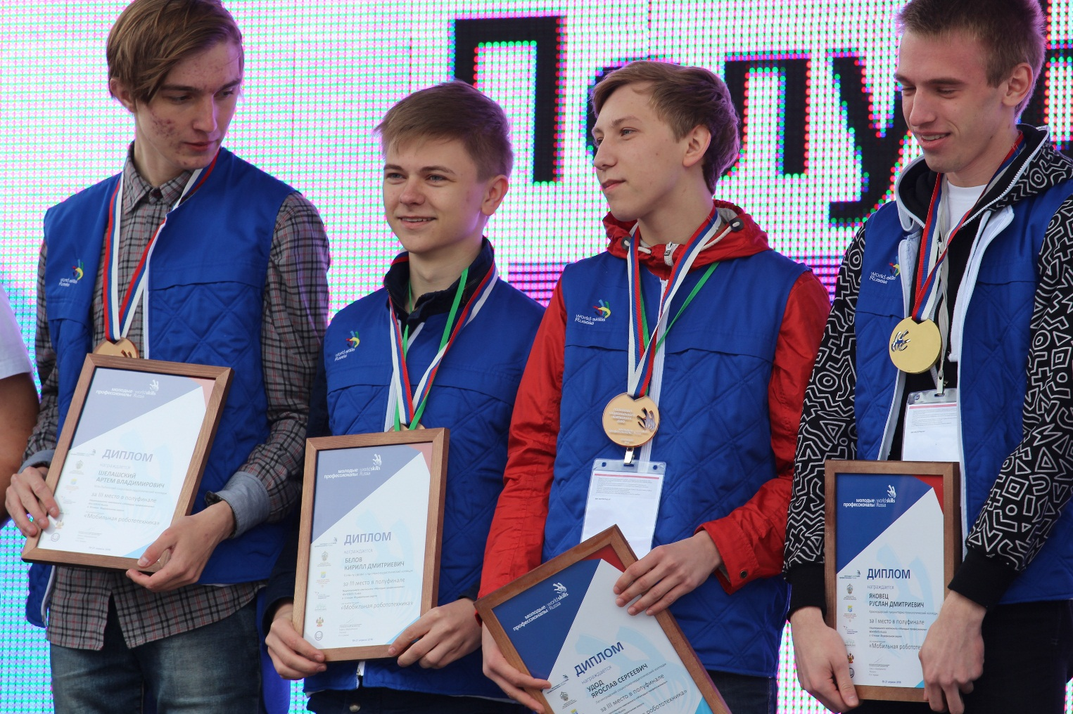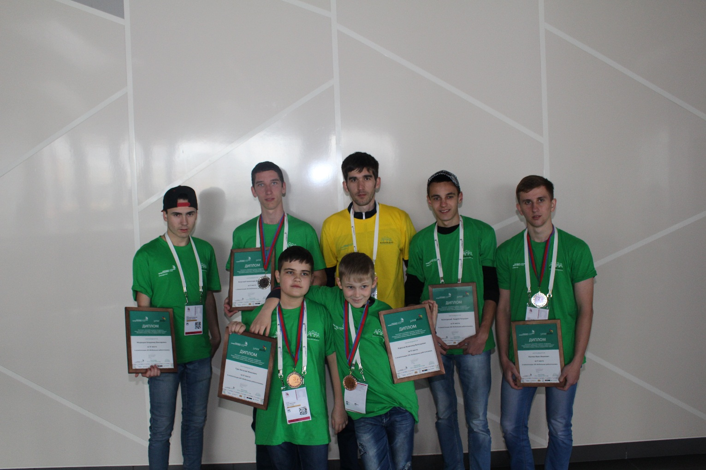
Участники соревнований:
- Удод Ярослав И3, ГАПОУ КК ЛСПК – WSR.
- Белов Кирилл И3, ГАПОУ КК ЛСПК – WSR.
Команды колледжа заняли призовые места в соревнованиях по мобильной робототехнике среди Junior Skills
Участники соревнований:
- Ганжа Вадим и Костюк Иван И3, ГАПОУ КК ЛСПК – WSR 1 место JuniorSkills «старшая группа».
- Медведев Владимир и Безуглый Александр И3, ГАПОУ КК ЛСПК – WSR 2 место JuniorSkills «старшая группа».
- Карасёв Всеволод и Гура Виталик 4Б, МБОУ НОШ №40 - WSR 3 место JuniorSkills «младшая группа».

- 18-22 мая 2016 года: победа в краевом этапе соревнований WRO в «Студенческом» направлении «Булинг» и выезд на Национальный этап соревнований в Казани г.Иннополис
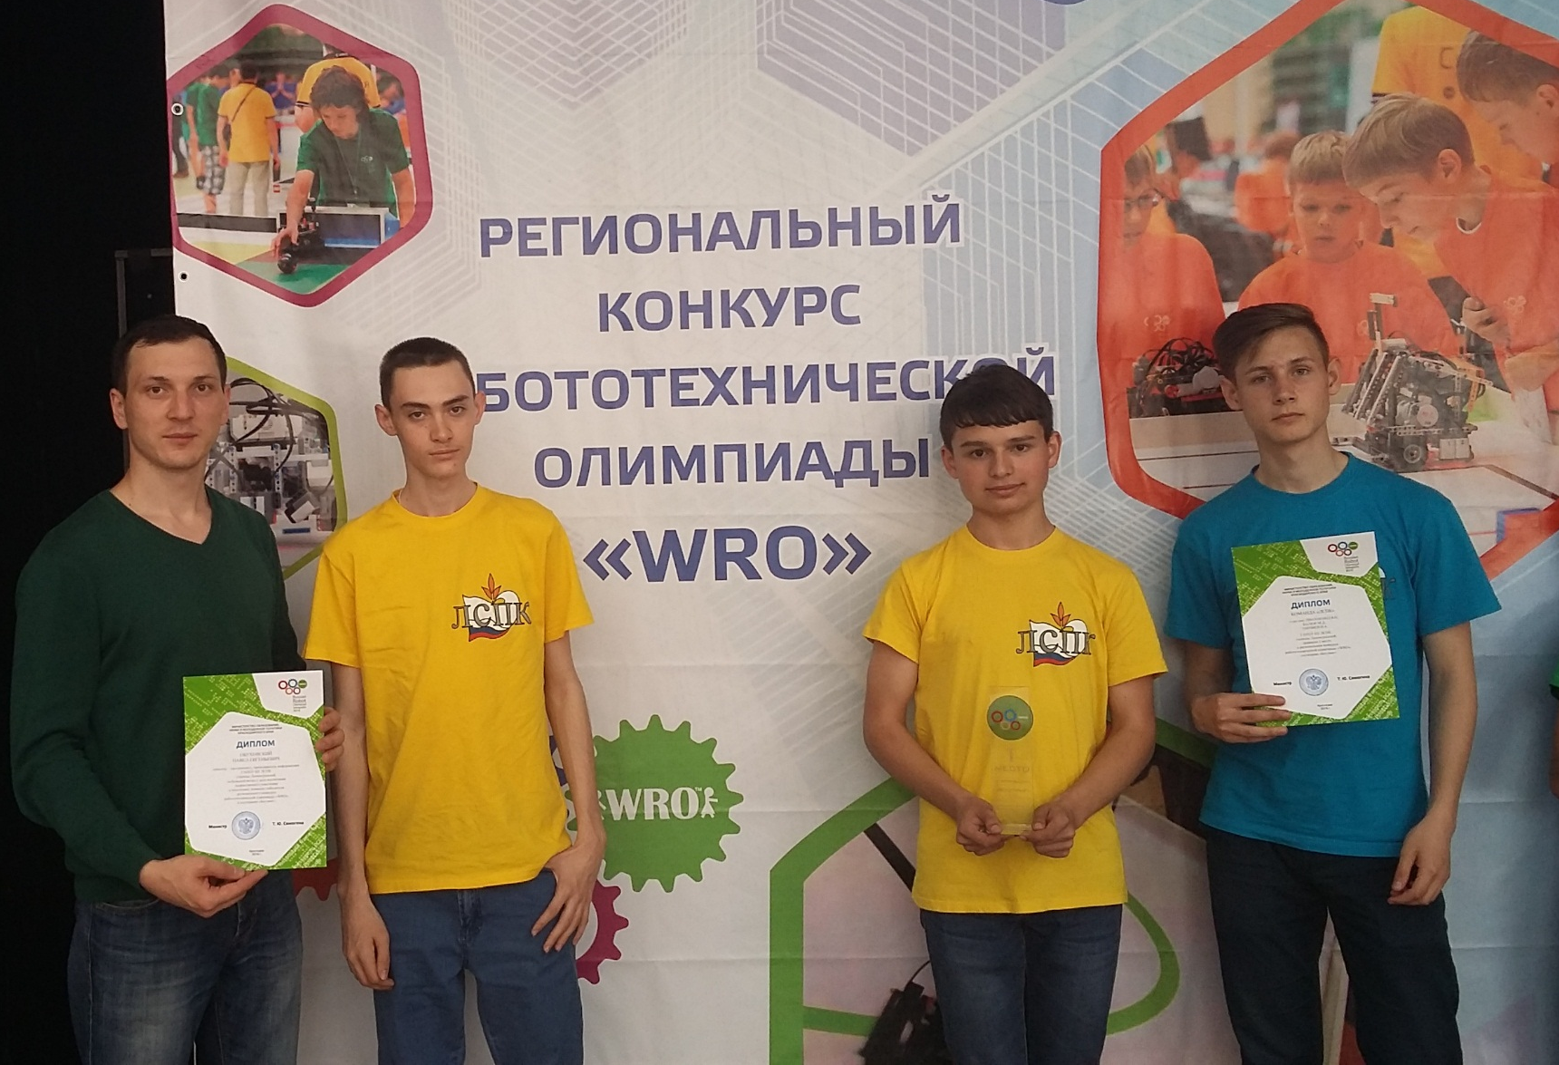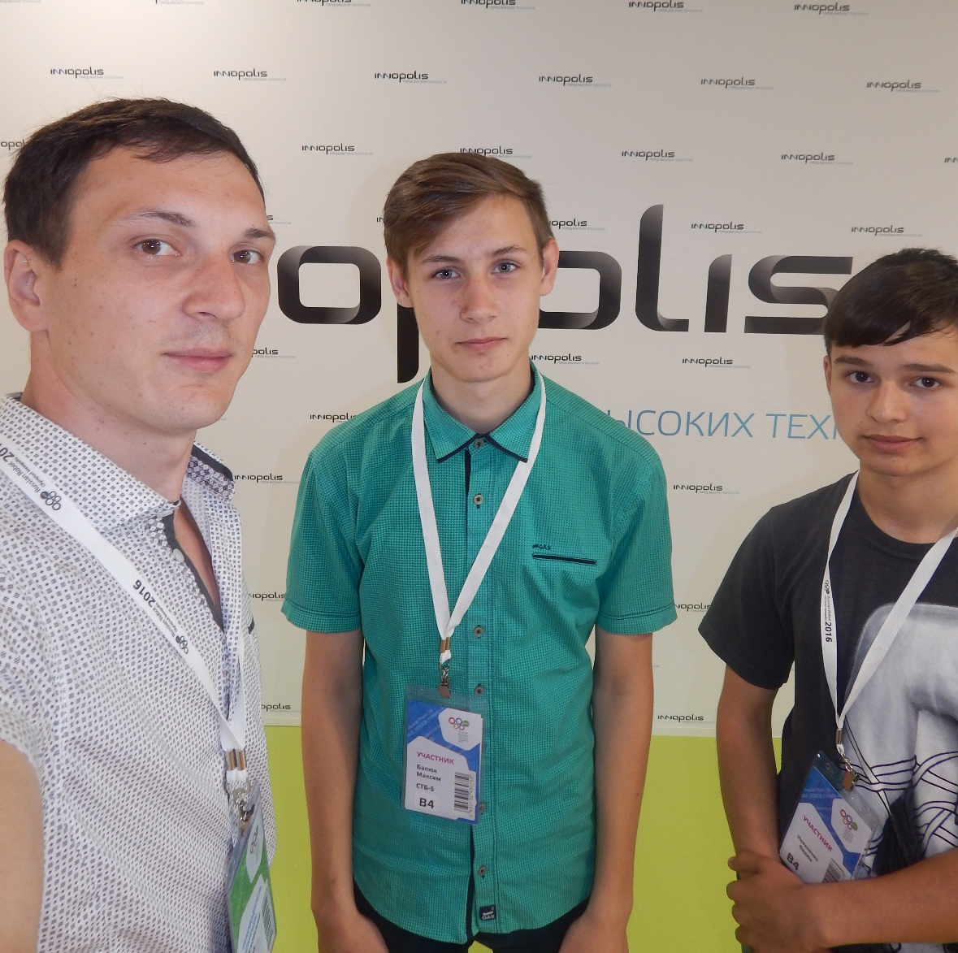
Участники соревнований:
- Балюк Максим И2, ГАПОУ КК ЛСПК – WRO.
- Ивахненко Вадим И2, ГАПОУ КК ЛСПК – WRO.
- Топчиев Иван И2, ГАПОУ КК ЛСПК – WRO.

WorldSkills Russia – Мобильная робототехника. Результаты и достижения 2015-2016 год.

- 29-31 октября 2015 года. 14 Образовательный форум «Создай себя сам». Команды колледжа младшей старшей группы заняли первые места в соревнованиях.
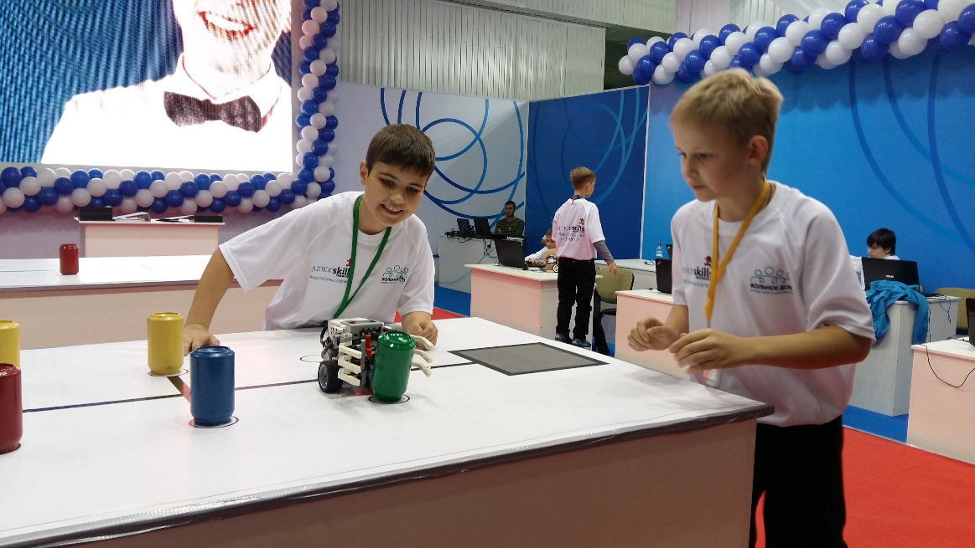
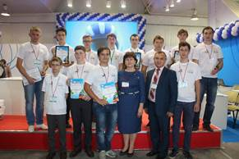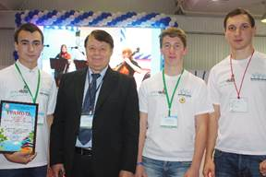

Участники соревнований:

- Калатурский Андрей И2, ГАПОУ КК ЛСПК – JuniorSkills (старшая группа).
- Медведев Владимир И2, ГАПОУ КК ЛСПК – JuniorSkills (старшая группа).

- Карасёв Всеводод 4Б, МБОУ НОШ №40 – JuniorSkills (младшая группа)
- Гура Виталик 4Б, МБОУ НОШ №40 – JuniorSkills (младшая группа)

Руководитель команды: Обуховский Павел Евгеньевич

- 3-5 декабря 2015 года. Открытый окружной робототехнический фестиваль «Робофест-Юг» 2015. В направлении FTC команда ЛСПК стала альянсом финалистом, получив серебро, а также победила в номинации «За самый продуманный подход».
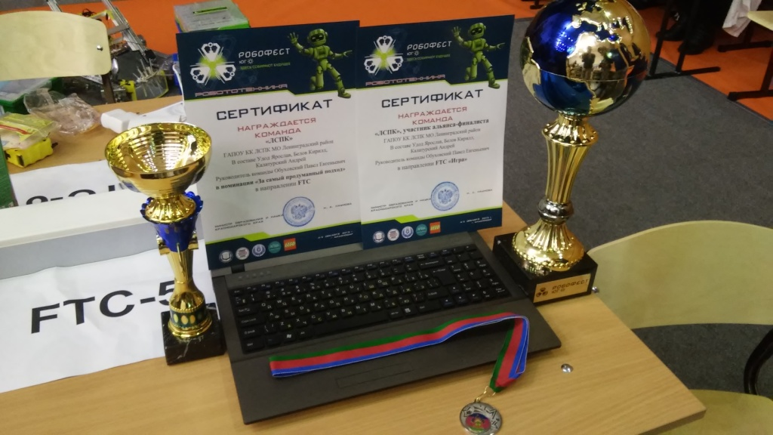
Участники соревнований:
- Удод Ярослав И2, ГАПОУ КК ЛСПК – FTC.
- Костюк Иван И2, ГАПОУ КК ЛСПК – FTC.
- Белов Кирилл И2, ГАПОУ КК ЛСПК – FTC.

Руководитель команды: Обуховский Павел Евгеньевич

